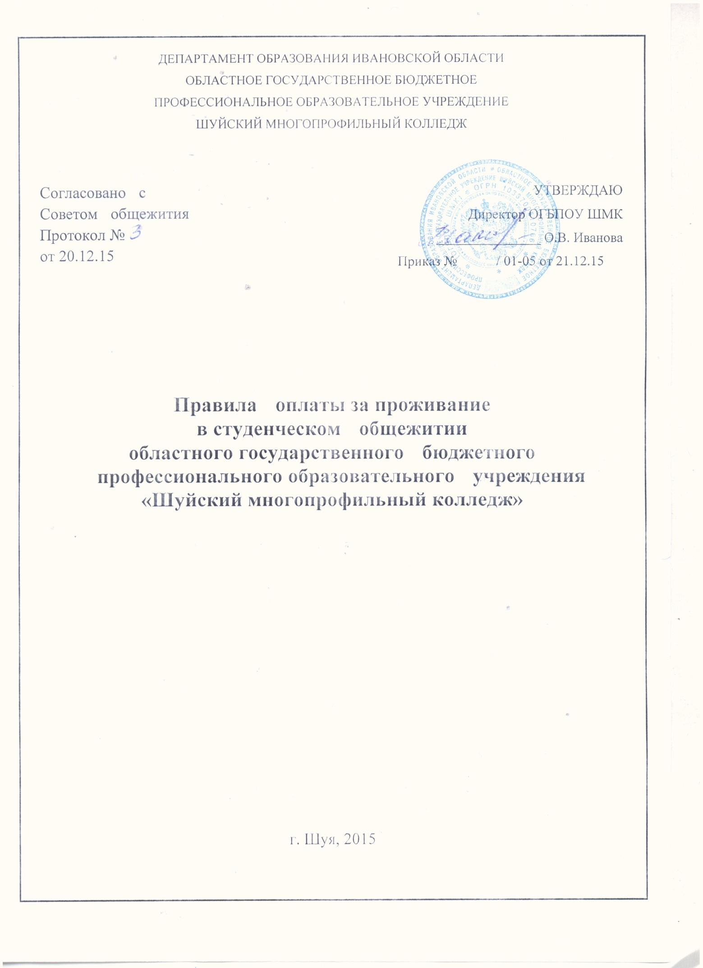

- Общие положения
Правила оплаты за проживание в студенческом общежитии областного государственного образовательного учреждения «Шуйский многопрофильный колледж» (далее – настоящие Правила) разработаны в соответствии с:
- Законом РФ «Об образовании в Российской Федерации» от 29.12.2012 года № 273;
- Письмом Министерства образования и науки Российской Федерации 09.08.2013 № МК – 992/09 « О порядке оплаты за проживание в студенческом общежитии»;
- Примерным положением о студенческом общежитии федерального государственного образовательного учреждения высшего и среднего профессионального образования Российской Федерации, подведомственного Федеральному агентству по образованию (утв. заместителем министра образования и науки РФ 10 июля 2007 г.);
- Уставом ОГБПОУ «Шуйский многопрофильный колледж»;
- действующим жилищным законодательством и нормативными актами Российской Федерации.
Правила оплаты за проживание в студенческом общежитии областного государственного образовательного учреждения «Шуйский многопрофильный колледж» (далее — Учреждение), являются локальным нормативным актом, выполнение которого обязательно для всех проживающих в студенческом общежитии.

2.Порядок предоставления помещений, заселения и оплаты за студенческое общежитие
2.1. Заселение обучающихся производится на основании приказа директора Учреждения на заселение (далее — приказ о заселении), их личных заявлений и договора найма помещения в студенческом общежитии (далее — договор найма помещения).
Договор найма помещения с обучающимся, нуждающимися в общежитии, заключается на основании приказа о заселении. Приказ директора Учреждения на заселение обучающегося, зачисленного в Учреждение, формируется на основании личного заявления обучающегося.
Договоры найма помещения составляются в двух экземплярах, один экземпляр хранится у проживающего, другой находится в бухгалтерии Учреждения.
2.2. Вселение в общежитие производится комендантом общежития, воспитателями общежития на основании приказа о заселении, паспорта, военного билета (приписного свидетельства) .
2.3. При заселении в общежитие обучающиеся должны быть ознакомлены с настоящими Правилами, Положением о студенческом общежитии и пройти соответствующий инструктаж по технике безопасности при эксплуатации электробытовых приборов, бытовой радиоаппаратуры. Инструктаж проводится комендантом студенческого общежития, воспитателями.
2.4. Размер оплаты за проживание в студенческом общежитии устанавливается в соответствии с законодательством Российской Федерации и Уставом Учреждения. Согласно калькуляции размера платы за проживание в общежитии с учетом мнения Совета общежития приказом директора колледжа устанавливается плата за проживание обучающихся в общежитии.
2.5. Размер оплаты за проживание в студенческом общежитием состоит из:
- платы за пользование помещением (платы за наем);
- платы за коммунальные услуги;
Плата за проживание в студенческом общежитии взимается с обучающихся за семестр (1 семестр - до 5 сентября, 2 семестр – до 15 января). При заселении обучающегося в общежитие в течение учебного года плата за проживание в общежитии вносится в день заселения.
2.6. Дополнительные услуги предоставляются на основании Договора на оказание дополнительных услуг проживающему в общежитии (Приложение 1).
К дополнительным услугам относится пользование личными исправными и сертифицированными в установленном порядке электроприборами в соответствии с Перечнем (Приложение 2).
Договор на оказание дополнительных услуг проживающему в общежитии заключается на основании заявления на имя директора колледжа на разрешение пользования энергоемкими электроприборами и аппаратурой (Приложение 3).
Плата за пользование дополнительными услугами вносится в кассу ОГБПОУ ШМК ежемесячно до 10 числа текущего месяца либо за семестр. Договор на оказание дополнительных услуг проживающему в общежитии расторгается на основании заявления на имя директора колледжа (Приложение 4).
2.7. От взимания платы за пользование помещением (плата за наем) и проживание в студенческом общежитии ОГБПОУ ШМК освобождаются следующие категории студентов, обучающихся по очной форме обучения за счет бюджетных ассигнований областного бюджета:
- дети-сироты и дети, оставшиеся без попечения родителей, лица из числа детей-сирот и детей, оставшихся без попечения родителей, лица, потерявшие в период обучения обоих родителей или единственного родителя, дети- инвалиды, инвалиды I и II групп, инвалиды с детства, обучающиеся, подвергшиеся воздействию радиации вследствие катастрофы на Чернобыльской АЭС и иных радиационных катастроф, вследствие ядерных испытаний на Семипалатинском полигоне, обучающиеся, являющиеся инвалидами вследствие военной травмы или заболевания, полученных в период прохождения военной службы, и ветеранами боевых действий, а также обучающиеся из числа граждан, проходивших в течение не менее трех лет военную службу по контракту в Вооруженных Силах Российской Федерации, во внутренних войсках Министерства внутренних дел Российской Федерации и федеральных государственных органах, в войсках национальной гвардии Российской Федерации, в инженерно-технических, дорожно-строительных воинских формированиях при федеральных органах исполнительной власти и в спасательных воинских формированиях федерального органа исполнительной власти, уполномоченного на решение задач в области гражданской обороны, Службе внешней разведки Российской Федерации, органах федеральной службы безопасности, органах государственной охраны и федеральном органе обеспечения мобилизационной подготовки органов государственной власти Российской Федерации на воинских должностях, подлежащих замещению солдатами, матросами, сержантами, старшинами, и уволенных с военной службы по основаниям, предусмотренным подпунктами "б" - "г" пункта 1, подпунктом "а" пункта 2 и подпунктами "а" - "в" пункта 3 статьи 51 Федерального закона от 28 марта 1998 года N 53-ФЗ "О воинской обязанности и военной службе".
От взимания платы за пользование помещением (плата за наем) в студенческом общежитии ОГБПОУ ШМК могут освобождаться обучающиеся, имеющие право на получение государственной социальной помощи или получившие государственную социальную помощь
2.8. Прием наличных денег за проживание в студенческом общежитии осуществляется с использованием контрольно-кассовой техники. По приему денег выдается кассовый чек, либо бланк строгой отчетности (квитанция).
2.9. В случае расторжения договора найма жилого помещения проживающий в трехдневный срок обязан освободить занимаемое место в общежитии, сдав коменданту студенческого общежития по обходному листу данное место в чистом виде и весь полученный инвентарь в исправном состоянии.

Данные Правила вводятся в действие приказом директора и вступают в силу с 01.01.2016г.

